附件：
“国务院客户端”小程序二维码（微信扫一扫进入）

疫情风险等级及动态行程卡查询示例：
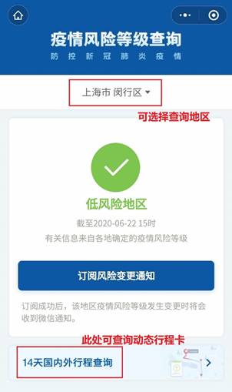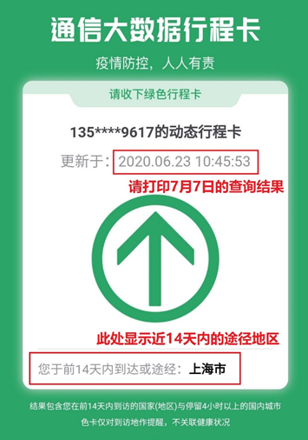

“上海本地宝”公众号二维码（微信扫一扫进入）
